

Заявка для участия в отборе проектов «Родного города» в городе Рудный Республики Казахстан

Спортивная воркаут площадка по адресу: город Рудный, ул. 50 лет Октября д. 102

**Направление развития общественной инфраструктуры:** (g) установка и ремонт беседки, скамьи, урны, оборудования и конструкции для игр детей и отдыха взрослого населения в местах общего пользования

**Проектная команда:**

1. Болотова Нина Александровна

20424г.

г. Рудный

В Экспертный совет

**Заявление о допуске проекта к голосованию**

1. **Наименование проекта Tugan qala (далее - проект):**
2. Спортивная воркаут площадка по адресу: город Рудный, ул. 50 лет Октября д. 102

(наименование проекта в соответствии со сметной и технической документацией)

1. **Место реализации проекта (адрес в г. Рудный, описание привязки к местности)**

Дворовая территория по ул. 50 лет Октября дом 102

1. **Описание проекта:**
   1. Тип проекта: установка, ремонт и освещение спортивных (тренажерных площадок, футбольных, баскетбольных, волейбольных полей), детских игровых площадок на дворовых территориях и в местах общего пользования
   2. Описание проблемы, на решение которой направлен проект: Площадка, располагаемая в пределах дворовой территории по адресу ул. 50 лет Октября, дом 102, сейчас полезно используется только в пол силы. В то же время, детям с нашего и соседних домов негде заниматься спортом. Именно поэтому мы – активные жители данного дома, решили объединиться и реализовать проект по установке спортивной воркаут площадки с целью создания современных условий для развития детей и молодежи. Спортивной площадкой смогут пользоваться дети, подростки и взрослые жители ближайших домов 7 микрорайона. (описание сути проблемы, ее негативных социально-экономических последствий, текущего состояния объекта общественной инфраструктуры и т.д.)
   3. Виды расходов по реализации проекта:

|  |  |  |  |
| --- | --- | --- | --- |
| №  п/п | Виды работ (услуг) | Полная стоимость (тенге) | Описание |
| 1 | Ремонтно-строительные работы  (в соответствии со сметой) | **1 411 371** | Расчистка территории, уборка мусора, демонтаж ненужных объектов, выравнивание территории, установка игрового оборудования, бетонирование стоек |
| 2 | Приобретение материалов  (кроме тех, которые учтены в строке «ремонтно-строительные работы») | **4 017 153** | Цемент песчано-гравийная смесь, песок крупнозернистый, покрытие спортивное |
| 3 | Приобретение оборудования (кроме того, которое учтено в строке «ремонтно-строительные работы») | **5 113 400** | Игровой спортивный комплекс из 11 малых архитектурных форм: детская площадка, домик День-ночь, спорткомплекс уличный для детской площадки, шагоход «Буквы», манеж, автобус, 2 качалки, 3 скамейки |
| 4 | Приобретение услуг | **237 591** |  |
| 5 | Прочие расходы | **1 205 000** |  |
|  | **Итого** | **11 984 515,00** |  |

* 1. Ожидаемые результаты:

Новая спортивная воркаут площадка и обустроенная территория для отдыха как детей, так и взрослых сделает двор более приятным местом для проведения досуга. (описание конкретных изменений в состоянии общественной инфраструктуры)

1. **Пользователи проекта:**

*Дети, подростки, проживающие в соседних домах, пожилые жители* (описание групп населения, которые регулярно будут пользоваться результатами выполненного проекта)

Число прямых пользователей (человек): 300.

1. **Эксплуатация и содержание объекта общественной инфраструктуры, предусмотренного проектом на первый год:**

|  |  |  |  |  |
| --- | --- | --- | --- | --- |
| №  п/п | Расходы по эксплуатации и содержанию объекта общественной инфраструктуры, предусмотренного проектом | Бюджет акимата, тенге | Денежные средства организаций (физических лиц), тенге | Итого, тенге |
| 1 | Уборка и расчистка территории дворником | 60000 |  | 60000 |
|  | Всего | 60000 |  | 60000 |

(описание необходимых расходов на эксплуатацию и содержание объекта общественной инфраструктуры, предусмотренного проектом, на следующий год после завершения проекта, с указанием источников предоставления необходимых ресурсов. Например, заработная плата, текущий ремонт, расходные материалы и т.д.)

1. **Планируемый срок реализации проекта: 30 дней**
2. **К заявлению прилагаются документы (копии документов, заверенные в установленном порядке, официальным должностным лицом или заявителем):**
3. Краткая аннотация проекта «Tugan qala» – на 1 л.
4. Фотографии и снимки места размещения объекта – на 1 л.
5. Технический проект – на 6 л.
6. Копии документов, заверенные представителем акимата района или другим уполномоченным в установленном порядке должностным лицом, подтверждающие право государственной собственности – на 1 л.
7. Документы, подтверждающие стоимость проекта – на 3 л.
8. Согласие с ограничением ответственности – на 1 л.
9. Эскизы (рисунки), характеризующие внешний вид и функциональность объекта – на 3 л.

(перечень документов, прилагаемых к заявлению с указанием числа листов)

Всего на 16 листах.

1. **Сведения о проектной команде:**

Болотова Нина Александровна

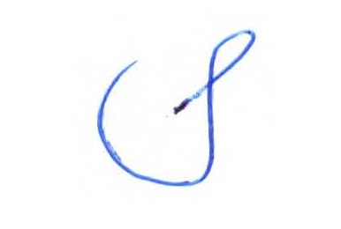

Контактный телефон: 8-747-197-81-03;

Эл. почта: ninabolotova04@gmail.com;

Почтовый адрес: город Рудный, ул. 50 лет Октября д.102, кв. 110, индекс 111500

Дата: 30 ноября 2024 года

Краткая аннотация о проекте для размещения   
на титульной странице для голосования   
на Портале проекта   
«Спортивная воркаут площадка» город Рудный, ул. 50 лет Октября д. 102»

Площадка, располагаемая в пределах дворовой территории

по адресу ул. 50 лет Октября, д.102, сейчас никак полезно не

используется. В то же время, детям с нашего и соседних домов

негде играть и заниматься спортом. Именно поэтому мы –

активные жители соседних домов, решили объединиться и

реализовать проект по установке спортивной воркаут

площадки с целью создания современных условий для развития

детей и молодежи.

Для этого планируется закупить и установить оборудование

и воркауты, поставить скамейки и озеленить территорию.

Общая площадь размещения игрового спортивного

оборудования 255 м2 . Игровой спортивный комплекс состоит из

19 малых архитектурных форм. Ориентировочная стоимость

проекта 12 млн.тенге, а срок реализации 1 месяц.

В 2025 году мы хотим видеть многофункциональную и

интересную площадку, которая будет центром притяжения в

нашем дворе не только для молодежи, но и для взрослого

населения.

Фотографии и снимки места размещения объекта со спутника

1. Фото старой площадки со стороны дома 102 по ул. 50 лет Октября

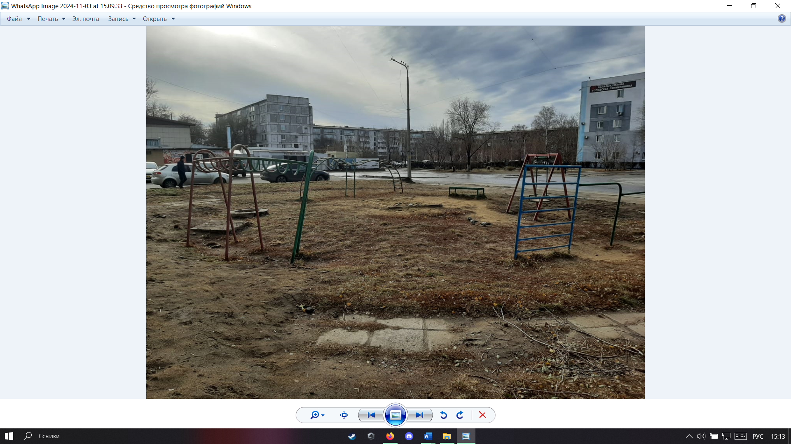

Технический проект: «Спортивная воркаут площадка»

|  |  |
| --- | --- |
| 1. Описание и общие характеристики создаваемого объекта общественной инфраструктуры | Спортивная воркаут площадка находится во дворе дома по адресу: 50 лет Октября дом 102. Общая площадь спортивной воркаут площадки 255м2. Спортивная воркаут площадка состоит из комплекса воркаута. Ориентировочная стоимость проекта – 12 млн.тенге, а срок реализации 2 месяца. |

2. Расчет ориентировочной стоимости реализации проекта

**Формула расчета итоговой стоимости проекта**

Общая сумма расходов по пунктам 1-5 + 10% от общей суммы расходов по пунктам 1-5 = итоговая общая стоимость проекта

**Проверка**

Дополнительные работы и затраты (резерв-прочие)должен составлять не менее 8% от итоговой стоимости проекта, но не более 1 000 000 тенге.

| **№** | **Наименование вида материала, оборудования, работ** | **Характеристики (функциональные, технические, качественные эксплуатационные)** | | **Единица измерения** | **Количество, объем единицы** | **Стоимость единицы., тыс. тенге** | **Ссылка на источник, подтверждающий стоимость единицы или комплекса единиц** | **Общая стоимость, тыс. тенге,** |
| --- | --- | --- | --- | --- | --- | --- | --- | --- |
| **1** | **Раздел 1. Подготовительные, земляные и общестроительные работы** | | | | | | | |
| 1.1 | Материалы (*Приобретение общестроительных материалов, тары, инструмента для общестроительных работы, включая коммуникации)* | | | | | | | |
| 1.1.1 | ПесокГОСТ 8736-2014 природный |  | | м3 | 76,5 | 2471 | Локальная смета | 189032 |
| 1.1.2 | Щебень из плотных горных пород для строительных работ М800 СТ РК 1284-2004 фракция 5-10 мм |  | | м3 | 66,3 | 7451 | Локальная смета | 494001 |
| 1.1.3 | Смеси асфальтобетонные плотные мелкозернистые СТ РК 1225-2019 типа В, марки I |  | | т | 31 | 29244 | Локальная смета | 906564 |
| 1.1.4 | Камень бортовой тротуарный ГОСТ 6665-91 (поребрик) |  | | м | 77 | 3023 | Локальная смета | 232771 |
| 1.1.5 | Покрытие рулонное на основе резиновой крошки толщиной 5 мм |  | | м2 | 255 | 8607 | Локальная смета | 2194785 |
| 1.2 | Транспорт (*Затраты на транспорт, хранение, погрузку и выгрузку общестроительных материалов, тары, инструмента для общестроительных работы, включая коммуникации)* | | | | | | | |
| 1.2.1 | Перевозка строительных грузов бортовыми автомобилями в населенных пунктах. Грузоподъемность свыше 10т. Расстояние перевозки 5км. |  | | т.км | 191,25 | 194 | Локальная смета | 37103 |
| 1.3 | Демонтаж (*Удаление устаревших конструкций, ветхих сооружений (необходимо решение собственника, например Акимат, о возможности демонтажа))* | | | | | | | |
| 1.3.1 | Удаление устаревших конструкций |  | | штук | 6 | 12000 | https://megamaster.kz/task/create/cid/121 | 72000 |
| 1.4 | Вывоз мусора (*Необходимо учесть возможность сдачи на металлолом*) | | | | | | | |
| 1.4.1 | Вывоз мусора |  | | т.км | 191,25 | 194 | https://www.olx.kz/d/obyavlenie/vyvoz-musora-gazon-zil-gazel-gruzchiki-IDiVsEx.html | 37103 |
| 1.5 | Перенос/подключение коммуникаций (*Санитарно-технические работы, сооружение линий электропередачи, связи, теплоснабжения и газоснабжения, канализации, водоснабжения*) | | | | | | | |
| 1.6 | Общестроительные работы (*Планировка территории, возведение, расширение, монтаж пандусов, бордюр, брусчатки, типовых строительных конструкций, зданий и сооружений, работы по возведению фундаментов и опорных конструкций под оборудование, дорожные работы, работы по благоустройству*) | | | | | | | |
| 1.6.1 | Площади. Планировка бульдозерами мощностью 79 кВт (108 л с) | спланированной поверхности за проход бульдозера | | м2 | 255 | 4,48 | Локальная смета | 1142,4 |
| 1.6.2 | Грунты 2 группы в карьерах. Разработка с погрузкой на автомобили-самосвалы экскаваторами «Обратная лопата» с ковшом вместимостью 1м3. |  | | м3 грунта | 38,25 | 357 | Локальная смета | 13655,25 |
| 1.6.3 | Камни бортовые бетонные. Установка при других видах покрытий/поребрик |  | | м бортового камня | 77 | 4436 | Локальная смета | 341572 |
| 1.6.4 | Покрытия толщиной 4 см из горячих асфальтобетонных смесей плотных мелкозернистых АБВ. Добавлять или исключать на каждые 0,5 см изменения толщины покрытия. Устройство |  | | м2 покрытия | 255 | 11 | Локальная смета | 2805 |
| 1.6.5 | Покрытия толщиной 4 см из горячих асфальтобетонных смесей плотных крупнозернистых АБ, плотность каменных материалов 2,5-2,9т/м3. Устройство |  | | м2 покрыттия | 255 | 552 | Локальная смета | 140760 |
| 1.6.5 | Основание песчаное. Устройство. |  | | м3 | 76,5 | 763 | Локальная смета | 58370 |
| 1.6.6 | Покрытие рулонное, толщина 12мм. Устройство на бетонное основание. |  | | м2 | 255 | 2094 | Локальная смета | 533970 |
| 1.6.7 | Основаие из щебня, толщина 6 см. Устройство. |  | | м2 | 255 | 678 | Локальная смета | 172890 |
| **Итого по разделу 1** (Сумма 1.1-1.6) | | |  | | | | | **5 428 524** |
| **2** | **Раздел 2. Приобретение (изготовление) оборудования** | | | | | | | |
| 2.1 | Оборудование (*Приобретение специального оборудования или изготовление устройств, художественных композиций, экспонатов)* | | | | | | | |
| 2.1.1 | Урна металлическая У-001 | Габаритные размеры:  Длина - 400 мм.  Ширина- 340 мм. Высота – 500 мм.  Масса – 8 кг. | | штука | 2 | 28600 | Прайс «ИП Любимый Дом» | 57200 |
| 2.1.2 | Скамья (антивандальная) СК-006 | Габаритные размеры:  Длина - 1600 мм.  Ширина- 590 мм.  Высота - 1215 мм.  Масса – 35,2 кг | | штука | 2 | 72600 | Прайс «ИП Любимый Дом» | 145200 |
| 2.1.3 | Воркаут BS-42 | 100*4000*2600 | | шт | 1 | 215000 | Прайс 2024 ТОО «BATR KZ» | 215000 |
| 2.1.4 | Воркаут BS-23 | 1400*7000*2600 | | шт | 1 | 685000 | Прайс 2024 ТОО «BATR KZ» | 685000 |
| 2.1.5 | Воркаут BS-36 | 800*1700*1500 | | шт | 1 | 155000 | Прайс 2024 ТОО «BATR KZ» | 155000 |
| 2.1.6 | Воркаут BS-116 | 1400*1400*2600 | | шт | 1 | 179000 | Прайс 2024 ТОО «BATR KZ» | 179000 |
| 2.1.7 | Воркаут BS-118 | 5584*2748*2600 | | шт | 1 | 895000 | Прайс 2024 ТОО «BATR KZ» | 895000 |
| 2.1.8 | Воркаут BS-48 | 700*1800*500 | | шт | 1 | 136000 | Прайс 2024 ТОО «BATR KZ» | 136000 |
| 2.1.9 | Воркаут BS-38 | 800*3300*1500 | | шт | 1 | 257000 | Прайс 2024 ТОО «BATR KZ» | 257000 |
| 2.1.10 | Воркаут BS-53 | 1400*5300*2600 | | шт | 1 | 524000 | Прайс 2024 ТОО «BATR KZ» | 524000 |
| 2.1.11 | Воркаут BS-34 | 1400*2000*2600 | | шт | 2 | 419000 | Прайс 2024 ТОО «BATR KZ» | 838000 |
| 2.1.12 | Столик детский  Азбука МФ 31.01.06-01 | 1180х1360х620 | | шт | 1 | 173100 | Прайс 2024 ТОО «BATR KZ» | 173100 |
| 2.1.13 | Счеты игровые МФ 22.01.03-01 | 1180х330х1380 | | шт | 1 | 13600 | Прайс 2024 ТОО «BATR KZ» | 136000 |
| 2.1.14 | Велопарковка на 8  мест (под анкера) МФ 64.01.04 | 2170х530х500 | | шт | 1 | 100100 | Прайс 2024 ТОО «BATR KZ» | 100100 |
| 2.1.15 | Карусель  Солнышко  (Азбука) ИО 30.01.03-С.12 | D=1600 H=700 | | шт | 1 | 449100 | Прайс 2024 ТОО «BATR KZ» | 449100 |
| 2.1.16 | Путешествие  (Гусеница) МФ 10.03.09-10 | 2520х310х585 | | шт | 1 | 168700 | Прайс 2024 ТОО «BATR KZ» | 168700 |
| 2.2 | Монтажные работы (*Все работы по монтажу оборудования за исключением устройства оснований и фундаментов под оборудование, и т.п. по п. 2*) | | | | | | | |
| 2.2.2 | Установка скамьи антивандальной |  | | шт | 2 | 14739 | Прайс «Расценки по видам работ на 11.11.2024» | 29478 |
| 2.2.3 | Установка урны на двух стойках. |  | | шт | 2 | 10396 | Прайс «Расценки по видам работ на 11.11.2024» | 20792 |
| 2.2.4 | Установка воркаут |  | | шт | 10 | 12500 | https://kostanay.pulscen.kz/products/ustanovka_ploshchadok_vorkaut_199547358 | 125000 |
| 2.2.6 | Установка столика |  | | шт | 1 | 16607 | Прайс «Расценки по видам работ на 11.11.2024» | 16607 |
| 2.2.7 | Установка счет |  | | шт | 1 | 16607 | Прайс «Расценки по видам работ на 11.11.2024» | 16607 |
| 2.2.8 | Велопарковка на 8  мест (под анкера) МФ 64.01.04 Установка |  | | шт | 1 | 12500 | https://kostanay.pulscen.kz/products/ustanovka_ploshchadok_vorkaut_199547358 | 12500 |
| 2.2.9 | Установка карусель |  | | шт | 1 | 16607 | Прайс «Расценки по видам работ на 11.11.2024» | 16607 |
| **Итого по разделу 2** (Сумма 2.1-2.2) | | |  | | | | | **5 350 991** |
| **3** | **Раздел 3. Озеленение территории** | | | | | | | |
| 3.1 | Посадочный материал (*Приобретение посадочного материала, грунта, других необходимых элементов для озеленения. Ссылки на источник информации о ценах*) | | | | | | | |
| 3.1.1 | Тополь пирамедальный |  | | шт | 5 | 20000 | https://www.olx.kz/d/obyavlenie/elki-piramidalnye-topolya-IDpmnFY.html?reason=extended_search_no_results_distance | 100000 |
| 3.2 | Работы по озеленению (*Стоимость работ по озеленению территорий, планировке участка, контроль приживаемости и т.п.*) | | | | | | | |
| 3.2.1 | Транспортировка грунта (доставка) |  | | услуга | 5 | 16000 | https://www.olx.kz/d/obyavlenie/dostavlyu-chernozem-peregnoy-glinu-pesok-scheben-IDkgrCG.html?reason=ip%7Citem_to_vec | 80 000 |
| 3.2.2 | Посадка деревьев |  | | услуга | 5 | 5000 | https://astana.satu.kz/p74206521-posadka-peresadka-derevev.html?&primelead=NDkuODAwMDAz | 25 000 |
| **Итого по разделу 3** (Сумма 3.1-3.2) | | |  | | | | | **205 000** |
| **4** | **Раздел 4. Сопутствующие работы и затраты** | | | | | | | |
| 4.1 | Охрана строящегося объекта (*Приобретение и работы по установке ограждений, освещения и указателей, физической охране*) | | | | | | | |
| 4.2 | Экспертиза (*Затраты на проведение экспертизы и согласование с ресурсонабжающими организациями. Специализированными учреждениями культуры, образования и др*.) | | | | | | | |
| 4.3 | Информационные стенды (*Разработка, изготовление и установка информационных указателей об объекте*) | | | | | | | |
| **Итого по разделу 4** (Сумма 4.1-4.3 | | |  | | | | |  |
| **5** | **Раздел 5. Иные затраты** | | | | | | | |
| **5.1** | Отдельные работы и затраты, которые не учтены в других разделах в связи со спецификой их проведения оплаты | | | | | | | |
| **Итого по разделу 5** (Сумма 5.1 ) | | |  | | | | |  |
| **6** | **Итого по разделам**  **1-5** (Сумма по разделам 1-5 | **Раздел 6. Сумма стоимости по разделам 1-5** | | | | | | 10 984 515 |
| **7** | **Раздел 7. Дополнительные работы и затраты (резерв-прочие)**  (10% от суммы по п.6) | | | | | | | |
| 7.1 | Подготовка документации | 1) Дефектная ведомость *(При необходимости. Если есть конструкции или элементы, требующие ремонта)*  2) Проект *(Проектно-изыскательские работы. Проект производства работ и альбомы (эскизы) технических решений. При необходимости)*  3) Смета *(Локальный (объектный) сметный расчет, подготовленный для проверки компанией)* | | | | | | 1 000 000 |
| 7.2 | Удорожание | Удорожание работ и материалов вследствие естественного роста цен | | | | | |
| 7.3 | Непредвиденные работы и затраты | Скрытые работы, работы с осложнениями при проведении отдельных работ, ухудшение погодных условий и т.п. | | | | | |
| **Итого по разделу 7** | | |  | | | | | 1 000 000 |
| **8** | **Всего** (Сумма по разделам 1–7) |  | | | | | | 11 984 515 |
| **9** | **Проверка** (сумма раздела 7 должна составлять не менее 8% от суммы по п.8, но не более 1 000 000 тенге) | 1 000 000,00 – 8,34% от 11 984 515 | | | | | |  |

Копии документов, заверенные представителем акимата района или другим уполномоченным в установленном порядке должностным лицом, подтверждающие право государственной собственности на объект общественной инфраструктуры

Место размещения объекта согласовано с ГУ «Рудненский городской отдел архитектуры и градостроительства» и ГУ «Рудненский городской отдел земельных отношений» - земля находиться в государственной собственности.

Документы, подтверждающие стоимость проекта

По 3 коммерческих предложения на каждую позицию из технического проекта

<file:///C:/Users/user/Downloads/%D0%9F%D1%80%D0%B0%D0%B9%D1%81%202024%20%D0%A2%D0%9E%D0%9E%20BATR.KZ.%20%D0%A3%D0%BB%D0%B8%D1%87%D0%BD%D1%8B%D0%B5%20%D0%B8%D0%B3%D1%80%D0%BE%D0%B2%D1%8B%D0%B5%20%D0%B8%20%D1%81%D0%BF%D0%BE%D1%80%D1%82%D0%B8%D0%B2%D0%BD%D1%8B%D0%B5%20%D0%BE%D0%B1%D0%BE%D1%80%D1%83%D0%B4%D0%BE%D0%B2%D0%B0%D0%BD%D0%B8%D0%B5%20%D0%BE%D1%82%201.07.2024-2.pdf> – Прайс 2024 ТОО BATR.KZ

|  |  |  |  |  |
| --- | --- | --- | --- | --- |
| Стоимость ТМЦ ( на 11.11.2024г), с НДС | | | | |
| (наименование здания, сооружения, объекта, стройки) | | | | |
| Составлен в текущих ценах по состоянию на 2024г. | | | | |
|  | | | | |
| Номер по порядку | Наименование ресурса | Единица измерения | Количество | Стоимость с НДС, тенге |
| 1 | 3 | 4 | 5 | 6 |
|  | | | | |
| 1 | Бетон тяжелый класса В15 ГОСТ 7473-2010 без добавок | м3 | 1,0 | 29 390 |
| 2 | Бетон тяжелый класса В15 ГОСТ 7473-2010 F300, W2 | м3 | 1,0 | 31 311 |
| 3 | Битум нефтяной дорожный жидкий СТ РК 1551-2006 марки МГ 70/130 | т | 1,0 | 260 194 |
| 4 | Покрытие рулонное на основе резиновой крошки толщиной 5 мм | м2 | 1,0 | 8 607 |
| 5 | Покрытие рулонное на основе резиновой крошки толщиной 10 мм | м2 | 1,0 | 15 225 |
| 2 | Смеси асфальтобетонные горячие плотные крупнозернистые СТ РК 1225-2019 типа Б, марки II | т | 1,0 | 30 475 |
| 6 | Смеси асфальтобетонные горячие плотные мелкозернистые СТ РК 1225-2019 типа Б, марки II | т | 1,0 | 31 023 |
| 7 | Смесь песчано-щебеночная ГОСТ 23735-2014 ( по данным КП 2024г) | м3 | 1,0 | 8 208 |
| 8 | Щебень из плотных горных пород для строительных работ М1000 СТ РК 1284-2004 фракция 40-80 (70) мм | м3 | 1,0 | 6 891 |
| 9 | Щебень из плотных горных пород для строительных работ М800 СТ РК 1284-2004 фракция 5-10 мм | м3 | 1,0 | 7 451 |
| 3 | Трава искусственная монофиламентная, высота ворса h-40 мм ( по данным КП 2024г) | м2 | 1,0 | 3 931 |
| 10 | Камень бортовой с сечением сторон 200х100 мм ГОСТ 6665-91 | м | 1,0 | 1 784 |
| 11 | Камень бортовой дорожный с сечением сторон 300х180 мм ГОСТ 6665-91 | м | 1,0 | 3 023 |
| 12 | Брусчатка | м2 | 1,0 | 3 043 |
| 13 | Песок ГОСТ 8736-2014 природный | м3 | 1,0 | 2 471 |

|  |  |  |  |  |
| --- | --- | --- | --- | --- |
| на | **Расценки по видам работ ( на 11.11.2024г), без учета ТМЦ, без НДС** | | | |
|  |
| № п/п | Наименование работ и затрат | Единица измерения | Количество | Всего стоимость с НДС, тенге |
|  |
|  |
| 1 | 3 | 4 | 5 | 6 |  |
| 1 | Камни бортовые бетонные. Установка при других видах покрытий / с устройством бетонного основания/ | м бортового камня | 1,0 | 4 436 |  |
|  |
|  | | | | |  |
| 2 | Основания и покрытия из песчано-гравийных или щебеночно-песчаных смесей однослойные толщиной 15 см. Устройство (1. Планировка и прикатка земляного полотна или подстилающего слоя. 2. Россыпь и разравнивание материалов. 3. Укатка с поливкой водой. 4. Уход за покрытием.) | м2 основания или покрытия | 1,0 | 704 |  |
|  |
| 3 | Основание песчаное. Устройство под укладку брусчатки ( толщиной 100 мм на 1 м2) | м3 основания | 0,1 | 763 |  |
|  |
| 4 | Покрытия из брусчатки. Устройство по готовому подстилающему слою с заполнением швов песком | м2 покрытия | 1,0 | 6 091 |  |
|  |
| 5 | Основания. Розлив вяжущих материалов ( на 1 м2) | т | 0,0004 | 3 |  |
|  |
| 6 | Покрытия тротуаров из асфальтобетонной смеси толщиной 4 см. Устройство | м2 | 1,0 | 511 |  |
|  |
| 7 | Слои подстилающие щебеночные. Устройство с уплотнением самоходными катками ( толщиной 100 мм на 1 м2) | м3 подстилающего слоя | 0,1 | 2 337 |  |
|  |
|  | | | | |  |
| 8 | Покрытия толщиной 4 см из горячих асфальтобетонных смесей плотных мелкозернистых АБВ, плотность каменных материалов 2,5-2,9 т/м3. Устройство | м2 покрытия | 1,0 | 566 |  |
|  |
| 9 | Покрытия толщиной 4 см из горячих асфальтобетонных смесей плотных мелкозернистых АБВ. Добавлять или исключать на каждые 0,5 см изменения толщины покрытия. Устройство | м2 покрытия | 1,0 | 11 |  |
|  |
| 10 | Покрытия толщиной 4 см из горячих асфальтобетонных смесей плотных крупнозернистых АБ, плотность каменных материалов 2,5-2,9 т/м3. Устройство | м2 покрытия | 1,0 | 552 |  |
|  |
| 11 | Покрытия толщиной 4 см из горячих асфальтобетонных смесей плотных крупнозернистых АБ. Добавлять или исключать на каждые 0,5 см изменения толщины покрытия. Устройство | м2 покрытия | 1,0 | 11 |  |
|  |
| 12 | Покрытие спортивное рулонное, толщина 12 мм. Устройство на бетонное основание | м2 покрытия | 1,0 | 2 345 |  |
|  |
| 13 | Основание из щебня, толщина 6 см. Устройство с укаткой ( для футбольного поля) | м2 | 1,0 | 678 |  |
|  | | | | |  |
| 14 | Покрытие из искусственной травы монофиламентной, высота ворса h-40 мм (без учета работ по подготовке основания). Изделие из монофиламента, наполнение- кварцевый песок. (1. Доставка изделия на площадку (учтено расстояние - 30 км). 2. Устройство по подготовленному основанию подкладочной сплошной прослойки из геотекстиля. 3. Укладка рулонов искусственной травы. 4. Склеивание швов. 5. Засыпка наполнителя. 6. Расчесывание поля.) | м2 | 1,0 | 3 692 |  |
|  |
| 15 | Основания и покрытия из песчано-гравийных или щебеночно-песчаных смесей однослойные толщиной 12 см. Устройство | м2 основания или покрытия | 1,0 | 704 |  |
| 16 | Ограды металлические из сетчатых панелей, высотой до 2,2 м по железобетонным столбам без цоколя. Установка ( прим , по металлическим столбам, рама 2м в 2 ряда) /1. Рытье ям под фундаменты или столбы 2. Установка столбов в ямы с заделкой бетоном. 3. Установка монтажных изделий со сваркой. 4. Навеска панелей на столбы с закреплением. 5. Укладка кирпичных подкладок под столбы. | м оград | 1,0 | 15 410 |  |
|  | | | | |  |
| 17 | Бортовые камни на бетонном основании. Разборка вручную | м | 1,0 | 3 451 |  |
| 18 | Качели подвесные двойные, сиденья со спинкой. | комплект | 1,0 | 48 859 |  |
| 19 | Качалка на пружине. Установка | комплект | 1,0 | 13 766 |  |
| 20 | Качалка ''Балансир''. Установка | комплект | 1,0 | 18 087 |  |
| 21 | Скамья антивандальная. Установка | шт. | 3,0 | 14 739 |  |
| 22 | Скамья парковая. Установка | шт. | 2,0 | 27 555 |  |
| 23 | Урна на двух стойках. Установка | шт. | 3,0 | 10 396 |  |
| 24 | Карусель (4 сидения). Установка | комплект | 1,0 | 16 607 |  |
| 25 | Ворота футбольные игровые (малые). (комплект из двух ворот) Установка | комплект | 1,0 | 14 803 |  |
| 26 | Стойка баскетбольная со щитом. Установка | комплект | 1,0 | 18 008 |  |
| 27 | Стойки волейбольные с сеткой. Установка | комплект | 1,0 | 12 598 |  |
| 28 | 'Песочница Грибочек '' с крышкой. Установка | комплект | 1,0 | 26 559 |  |

Согласие с ограничением ответственности

Я, Болотова Нина Александровна выражаю свое согласие, с тем, что качество проекта «Tugan qala» зависит от проектной команды в первую очередь, а возможность его реализации – от результатов голосования.



Эскизы (рисунки), характеризующие внешний вид и функциональность объекта

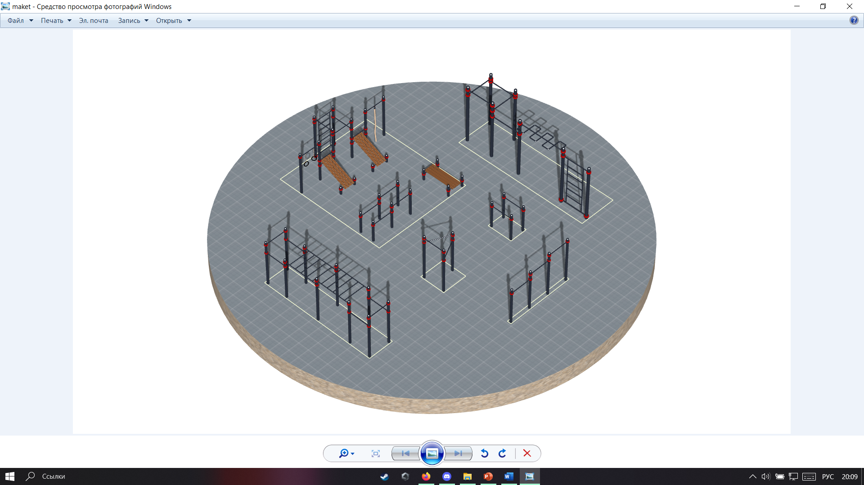

|  |  |  |  |
| --- | --- | --- | --- |
| **Изображение:** | **Наименование:** | **Кол-во:** | **Габариты Д*Ш*В** |
|  | Воркаут BS-42 | 1 шт | 4000х100х2600 мм. |
|  | Воркаут BS-23 | 1 шт | 7000х1400х2600 мм. |
|  | Воркаут BS-36 | 1 шт | 1700х800х1500 мм. |
|  | Воркаут BS-116 | 1 шт | 1400х1400х2600 мм. |
|  | Воркаут BS-118 | 1 шт | 5584х2767х2600 мм. |
|  | Воркаут BS-48 | 1 шт | 1800х700х400 мм. |
|  | Воркаут BS-38 | 1 шт | 3300х800х1500 мм. |
|  | Воркаут BS-53 | 1 шт | 5300х1400х2600 мм. |
|  | Скамейка | 2 шт | 1500*650*870 мм. |
|  | Урна | 2 шт | 500*300 мм. |